Оксана Когут,
учитель історії
Новицького навчально-виховного комплексу
Калуської районної ради,
учитель-методист

Особливості розвитку сільського господарства та промисловості в передвоєннє десятиліття
Мета уроку. Повідомити учням нові знання; розвивати (формувати) їх уміння і навички, серед котрих:
  - називати дату події та подію за датою (започаткування туризму у Прикарпатті), визначати її приналежність до століття, хронологічну послідовність та віддаленість від сьогодення;
  - пояснювати поняття «туризм», «депортація» та застосовувати їх у мовленні;
  - називати й характеризувати постаті соціально-економічного життя Прикарпаття (Йосипа Левицького, Антона Попеля, Люни Дрекслер, Олександра Габера та Бернарда Габера);
  - називати історично-географічні об’єкти (село Слобода-Рунгурська, село Битків, місто Надвірну, місто Вигоду, селище Брошнів, село Пациків, село Джурів, село Мишин, місто Яремче, село Криворівня, село Буркут) та встановлювати їх взаєморозміщення;
  - обирати історичні джерела та використовувати їх для опису фактів, подій, процесів та явищ соціально-економічного життя Прикарпаття передвоєнного десятиліття;
  - установлювати причинно-наслідкові зв’язки фактів, подій, процесів і явищ, що стосуються соціально-економічного життя Прикарпаття передвоєнного десятиліття;
  - зіставляти і порівнювати факти, події, процеси, явища соціально-економічної історії Прикарпаття з однотипними фактами, подіями, процесами, явищами вітчизняної історії;
  - висловлювати своє ставлення до фактів, подій, явищ, що стосуються соціально-економічного життя Прикарпаття передвоєнного десятиліття.
Тип уроку. Комбінований урок.
Навчально-методичне забезпечення.
- Островський В. В. Історія Прикарпаття. Посібник для загальноосвітніх навчальних закладів / Валерій Островський. – Івано-Франківськ : Лілея-НВ, 2008 – 352 с.
- Довідник з історії України (А–Я) / ред. : І. Підкова, Р. Шуст. – 2-ге вид., доопр. і доп. – К. : Генеза, 2001. – 1136 с.
- Рідний край – Прикарпаття. – Івано-Франківськ : «Плай», 2000. – С. 319.
- Ілюстративний матеріал.
- Дидактичні набори: завдання для колективної та індивідуальної роботи.
Послідовність проведення етапів уроку
Методичний коментар. Тема «Особливості розвитку сільського господарства та промисловості в передвоєннє десятиліття» продовжує вивчення розділу «Напередодні великого зриву».
На уроці учні мають опрацювати питання: «Якими були особливості розвитку сільського господарства у Прикарпатті в передвоєнне десятиліття?», «Якими були особливості розвитку промисловості на території прикарпатського краю впродовж перших десяти років ХХ ст.?», «Як розвивалася торгівля, кооперація і транспорт у Прикарпатті?», «З якого часу Прикарпаття розвивається як туристичний регіон Галичини?», «В чому вбачаються суперечливі процеси модернізації повсякденного життя?», «Які особливості розвитку медицини у Прикарпатті впродовж кінця ХІХ – на початку ХХ ст.?», «Чому на початку ХХ ст. продовжувалася еміграція краян? Який характер вона мала?».
Найважливіші і найскладніші проблеми реалізації мети уроку – навчити школярів визначати особливості розвитку сільського господарства та промисловості у Прикарпатті; розуміти та застосовувати у мовленні нові поняття; робити висновки про повільний темп розвитку Прикарпаття та його істотне відставання від провідних країн світу. Такі проблеми вирішуються способом опрацювання ілюстрацій та історичних джерел. На уроці бажано використати можливості інформаційно-комунікаційних засобів, зокрема презентаційні програми.
У ході уроку застосовуються різноманітні методичні прийоми: словникова робота; розповідь; пояснення; бесіда; дискусія; редагування тексту підручника; складання плану; опрацювання ілюстративного матеріалу та історичних джерел; взаємонавчання в парах, групах.
І. Підготовчий етап (до 5 хв.)
1. Облаштування робочих місць учнів і перевірка готовності класу до уроку.
Учитель перевіряє готовність класної кімнати та класу до уроку: комплектування необхідного навчально-методичного забезпечення, присутність учнів. Педагог також організовує робочі місця школярів, оглядаючи наявність підручників, робочих зошитів, письмового приладдя тощо.
2. Актуалізування та активізування пізнавальної діяльності учнів.
Учитель пропонує учням розглянути фотографії і прочитати текст пісні, під час чого звернути увагу на зовнішній вигляд усусів та їх зброю. Далі відбувається обмірковування відповідей на поставлені запитання. Роботу завершує узагальнювальна бесіда.
Орієнтовний приклад добору ілюстрацій, поезія
та добірка запитань для їх опрацювання
(Правильні відповіді записано шрифтом червоного кольору.)
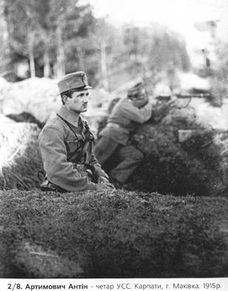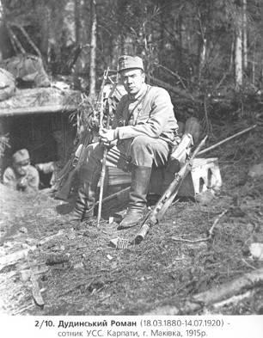 | Ой на горі, на Маківці,  А там бились січовії стрільці.  Приспів:  Хлопці, підемо боротися за славу,  За Україну, за ріднії права, державу.  Хлопці, підемо боротися за славу,  За Україну, за ріднії права.  До потягу посідали  А й так собі заспівали.  До потягу посідали,  До Києва приїхали.  А в Києві злота брама,  На ній висить синьо-жовта фана.  А в Києві бій великий,  Б’ється з нами ворог дикий.  Б’ються, б’ються, не здаються,  Йдуть до бою ще й сміються.
- Що спільного між запропонованими фотографіями і текстом пісні? (Гора Маківка)
- Коли утворився легіон УСС? (Серпень 1914 року)
- Як називалася зброя, яку передали австрійці для Легіону УСС? (Кріси)
- В якому році січові стрільці зайняли місто Галич? (27 червня 1915 року)
- Як називалася сотня, якою керували Омелян Левицький, Григорій Голинський? (Гуцульська)
- Назвіть прізвища жінок, що пішли до лав УСС. (Ольга Підвисоцька, Софія Галечко)
- Які стрілецькі пісні ви знаєте?

ІІ. Повторення вивченого (15 хв.)
1. Повторення навчального матеріалу. Перевірка виконання домашнього завдання.
Перевірка обов’язкового домашнього завдання організовується способом проведення бліцтурніру – змагання за кілька хвилин. Для розминки перед бліцтурніром учитель пропонує учням вибрати з переліку слова, логічно пов’язані між собою, та усно скласти з ними речення. Після проведення бліцтурніру педагог перевіряє заповнення порівняльної таблиці «Молодіжні організації Прикарпаття початку XX ст.». Школярі також опрацьовують ілюстрації та визначають спільні риси, присутні в життєписах відомих постатей Прикарпаття початку ХХ ст. Свої думки діти доводять фактами. Роботу завершує узагальнювальна бесіда.
Перевірка вибіркового домашнього завдання проводиться способом обговорення підготовлених есе чи промови. Роботу завершує узагальнювальна бесіда.
Орієнтовний приклад добірки завдань
для розминки перед бліцтурніром
Орієнтовний приклад логічних ланцюжків
1. Австрійський парламент, Кирило Трильовський, загальне виборче право, Кость Левицький, університет у Львові, Юліан Романчук. (Активну участь у роботі австрійського парламенту брали Кирило Трильовський, Юліан Романчук, Кость Левицький, які добивалися загального виборчого права та відкриття українського університету у Львові)
2. «Товариство Січ», січове свято, село Завалля, 1900 рік, місцева періодика. (Влітку 1990 року «Товариство Січ», що утворилося в селі Завалля, провело січове свято про яке писала місцева періодика)
3. Гуцульська сотня, Коломия, Омелян Левицький, село Карлібаби, 1916 рік, 180 січовиків. (В 1916 році утворилася Гуцульська сотня зі 180 січовиків на чолі з сотником Омеляном Левицьким, уродженцем Коломиї, який загинув у бою під Карлібабами)
Орієнтовний приклад добірки завдань для проведення бліцтурніру
1. Східна Галичина разом з краєм від 23 січня 1867 р. поділялася на _____. (48 повітів)
2. В ____________, як відгомін загальногалицького, Прикарпаття охопив масовий аграрний страйк. (1902–1903 рр.)
3. 11 червня 1906 р. в маєтку найбагатшого городенківського дідича застрайкувало ___ робітників. (300)
4. Під час сутички 4 лютого 1906 р. між селянами і поліцією в селі _____ Тлумацького повіту вбито сімох і поранено 18 чоловік. (Нижневі)
5. Разом із страйковим широкого розмаху набуває _________ рух. (вічовий)
6. Небачений раніше громадянський рух зумовив ухвалення 27 січня 1907 року ________ про запровадження загального виборчого права під час виборів до Австрійського парламенту. (закону)
7. Відомий краянин Юліан Романчук упродовж 1910–1918 рр. – українець уперше обраний членом президії __________.(рейхсрату)
8. Багато уваги приділяв зміні ___________ системи Іван Макух (1872–1946), уродженець Самбірщини, з 1901 р адвокат у місті Тлумачі. (виборчої)
9. Під тиском українців 20 січня 1914 р. досягнута угода про запровадження загального виборчого права на виборах до ___________. (Галицького сейму)
10. Прикарпатці беруть посильну участь у боротьбі за український університет у ______. (Львові)
11. З початку XX ст. на теренах краю продуктивно працювали філії «Просвіти» та «Руської бесіди», що здійснювали ___________ роботу серед українських селян і міщан, спричинялися до формування їх самосвідомості. (культурно-просвітницьку)
12. Дедалі більшої популярності набуває _____________ організація «Пласт». (дитячо-молодіжна)
13. В довоєнний період Іван Чмола, що народився у селі Солотвин, був активним організатором _________. («Пласту»)
14. Яскравим прикладом діяльності молодіжних організацій було товариство «Молода Січ», що постало у вересні 1912 р. в _________ гімназії. (Рогатинській)
Орієнтовний приклад таблиці «Молодіжні організації Прикарпаття початку XX ст.»
Назва | «Сокіл» | «Січ» | «Пласт» | «Молода Січ»
Дата утворення | 1894 р. | 1900 р., 5 травня | 1912 р. | 1912 р.,  вересень
Відомі представники | В. Нагірний  І. Боберський | К. Трильовський  М. Крикливець | І. Чмола  П. Франко | М. Галущинський  М. Угрин-Безгрішний
Ідеологічні принципи | Пробудження національної свідомості, національно-патріотичне та фізичне виховання, оздоровлення української нації
Напрями діяльності | Організація спортивних змагань, здвигів, гуртків, аматорських театрів, концертів, мандрівок та екскурсій
Орієнтовний приклад добору ілюстрацій та фактів із життєписів політичних діячів Прикарпаття початку ХХ століття
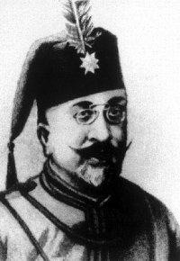  Кирило Трильовський | Студентом вступив до Української радикальної партії. 05. 05. 1900 р. організував у с. Завалля Снятинського повіту перший в Галичині осередок українського пожежно-гімнастичного товариства «Січ». У 1907 і 1911 рр. обирався до Палати послів австрійської Державної ради у Відні.
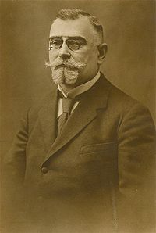  Кость Левицький | Голова Української національно-демократичної партії. 1907 р. обраний депутатом австрійського парламенту, а 1908 р. – галицького сейму. 9. 11. 1918 р. – обраний головою уряду ЗУНР.
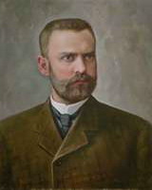  Лев Бачинський | Належав до провідних членів Української радикальної партії. У 1907–1918 рр., як член Державної ради у Відні, послідовно відстоював національні інтереси українського населення Галичини.
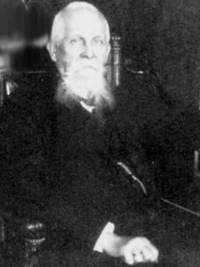  Юліан Романчук | Один із засновників товариства «Просвіта». Співзасновник Української національно-демократичної партії. Неодноразово обирався до складу представницьких органів Галичини і Австро-Угорщини, віце-президентом австрійського парламенту (1910–1918).
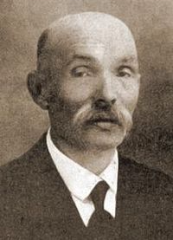  Іван Макух | Належав до провідних діячів Української радикальної партії. У 1908–1918 рр. – депутат галицького сейму, обирався заступником голови Української парламентської репрезентації. 28 жовтня 1908 р. виступив з блискучою промовою на захист виборчої системи.
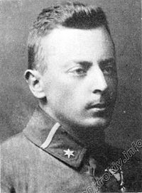  Петро Франко | Чотар легіону УСС, син Івана Франка. Один із засновників «Пласту».
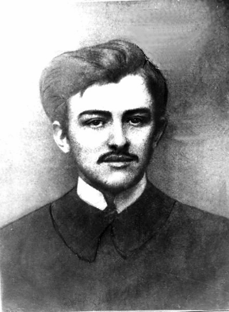  Мирослав Січинський | Належав до Української соціал-демократичної партії. 12. 04. 1908 р. застрелив у Львові галицького намісника Анджея Потоцького. 10. 11. 1911 р. з допомого Дмитра Вітовського і Лонгина Цегельського втік з в’язниці.
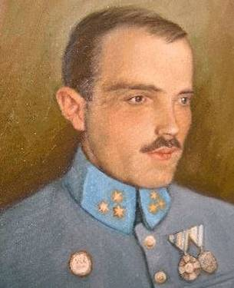  Дмитро Вітовський | Член Української радикальної партії. 10. 11. 1908 р. підготував втечу зі станиславівської тюрми Мирослава Січинського. Організатор товариства «Січ» та читалень «Просвіти» на Покутті. Командував сотнею Українських січових стрільців.
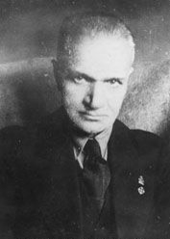  Микола Угрин-Безгрішний | Відомий поет, фотограф, педагог. Був організатором створення Пресової Квартири. При його допомозі розвивалося товариство «Молода Січ», що постало у вересні 1912 року в Рогатинській гімназії.
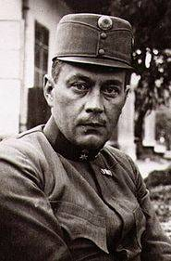  Михайло Галущинський | Брав активну участь у громадсько-політичному житті, очолював академічну громаду у Львові та студентське товариство «Січ» у Відні. З 1909 року – директор Рогатинської гімназії Святого Володимира. На початку Першої світової війни 1914–1918 рр. призначений Бойовою управою УСС комендантом легіону Українських січових стрільців, обов’язки якого виконував до 14. 03. 1915 р.

2. Мотивування та оцінювання навчальних досягнень учнів.
Учитель мотивує та оцінює навчальні досягнення школярів.
ІІІ. Опрацювання нового навчального матеріалу. Повідомлення знань, формування вмінь та навичок (20 хв.)
1. Оголошення теми, мети, визначення очікуваних результатів уроку; мотивування пізнавальної діяльності учнів.
Учитель повідомляє тему уроку. Очікувані результати обговорюються спільно із учнями. Вони висловлюють свої побажання, котрі можна записати на дошці чи ватмані. Педагог доповнює перелік, виходячи із визначеної ним мети уроку.
2. Сприймання і осмислення учнями нового навчального матеріалу.
Зміст навчального матеріалу. Якими були особливості розвитку сільського господарства у Прикарпатті в передвоєнне десятиліття?
Учитель витлумачує учням поняття «австро-угорське володарювання», «аграрний характер економіки», встановлює причинно-наслідкові зв’язки, розкриває особливості розвитку сільського господарства у Прикарпатті в передвоєнне десятиліття. Опісля педагог організовує взаємонавчання в групах з використанням методичного прийому «Ажурна пилка». «Домашні» групи обирають собі трьох учнів, які готують повідомлення і виконують обов’язки експертів. Під їх керівництвом ведуться записи в зошитах. Далі «домашні» групи розформовуються і створюються нові, щоб поділитися знаннями з іншими учасниками. Своєрідним підсумком взаємонавчання стає опрацювання тексту документа. Роботу завершує узагальнювальна бесіда.
Послідовність реалізації методичного прийому «Ажурна пилка»
Метод має назви «Мозаїка» («6 на 6 на 6», «Ажурна пилка»). Взаємонавчання проводиться у два етапи. Перед тим як розпочати вправу необхідно об’єднатися у групи. Об’єднання повинно бути подвійним, наприклад: А1, А2, А3, А4, А5, А6; Б1, Б2, Б3, Б4, Б5, Б6; В1, В2 ... Е6. Кількість учнів у групі має дорівнювати кількості груп. Під час першого етапу групи розташовуються за столами згідно з літерами (А, Б, В ... Е) й отримують завдання, що стосується різних аспектів однієї теми. На другому етапі групи формуються відповідно до чисел (1, 2, 3 ... 6) і виконують спільне завдання. Спочатку кожен учасник нової групи представляє результати роботи з першого етапу, а потім разом виконують нове завдання.
Метод «ажурна пилка» передбачає наявність третього етапу, під час якого учні повертаються в «домашню» групу й діляться отриманою підчас другого етапу інформацією.
Орієнтовний приклад добору завдань для організації взаємонавчання в групах
Для групи 1. «Особливості розвитку сільського господарства»
1. Розвиток спеціалізації, гірські райони – тваринництво, рівнинні райони – землеробство (зернові).
2. Повільно впроваджується техніка.
3. Продукція сільського господарства стає об’єктом товарно-грошового обігу.
Для групи 2. «Причини селянських протестів»
1. Малоземелля, лихварство.
2. Відробітки за оренду землі, за користування пасовиськами та лісами, за взяті у борг гроші.
3. Несправедливість судів (судді – поляки).
Для групи 3. «Наслідки селянських протестів та виступів»
1.Збільшення заробітної плати за роботу на поміщицьких ланах.
2. Безперешкодні та організовані виїзди на сезонні роботи.
3. Долучення до кооперативного, політичного і культурно-національного рухів.
Орієнтовний приклад тексту документа
«…Галичина… – правдива долина сліз і горя… Ся нужда, мої панове, така велика, така незмірна, що вона словами не дається представити. Вона мусить бути представлена живими образами, типовими примірами… з сего новітнього Дантового пекла…» (Лонгин Цегельський, виступ у Відні, 1907 р.)
Зміст навчального матеріалу. Якими були особливості розвитку промисловості на території Прикарпатського краю впродовж перших десяти років ХХ століття?
Учитель організовує вибіркове читання тексту посібника. «Промисловість», застосовуючи методичний прийом «Коротше – ще коротше». Разом з тим, взємонавчаючись у групах, учні опрацьовують історичні джерела, обмірковують відповіді на запитання. Роботу завершує узагальнювальна бесіда.
Послідовність реалізації методичного прийому «Коротше – ще коротше»
Метод навчає лаконічно висловлювати свою думку, дає можливість ефективно опрацьовувати матеріал підручника.
Учитель пропонує учням прочитати чи прослухати цілісний уривок історичної інформації. Після цього вони повинні висловити основну думку уривку одним реченням, а пізніше – одним словом.
Орієнтовний приклад застосування методичного прийому «Коротше – ще коротше»
Текст 1. Єдиною відносно благополучною й економічно вигідною галуззю промисловості на Прикарпатті залишалася нафтова. Нафтові промисли діяли в Слободі-Рунгурській (Коломийщина), Биткові (Надвірнянщина). В 1900 р. відкрито Станиславівський нафтоперегінний завод, так звану рафинерію, що належала братам Олександрові та Бернарду Габерам. У 1902 р. споруджують нафтопереробний завод у Надвірній. Водночас до краю залучається іноземний капітал. Нафтова галузь цікавить англійських, американських, французьких та бельгійських промисловців. Створюються монополістичні об'єднання. Але це не поліпшувало становища українських робітників. На кваліфікованих роботах нафтовидобувної та переробної галузей більшість становили поляки. Умови ж праці для українців були нестерпними.
Речення 1. На Прикарпатті в перше десятиліття ХХ століття на першому місці стояла нафтова галузь.
Слово 1. Монополія.
Текст 2. Зважаючи на європейську економіку, в краї набирають обертів й інші галузі промисловості. Найбільші підприємства лісорозробної та деревообробної галузей працювали в Надвірній, Вигоді та Брошневі. З 1912 р. в селі Пацикові біля Станиславова почала функціонувати фабрика фаянсових виробів, де працювали скульптори Й. Левицький, А. Попель, Л. Дрекслер. У Дзвинячі добували озокерит, на шахтах у Джурові та Мишині – буре вугілля. У створенні добувних підприємств брали участь місцеві й іноземні промисловці. Так, на початку XX ст. калуськими покладами калійної розпоряджалися празькі банкіри. Будапешт контролював лісопильне виробництво Долини, ливарню й машинобудівний завод в Отинії. Міжнародне електричне товариство у Відні підпорядкувало собі Станиславівську електростанцію. В легкій промисловості провідне місце займали підприємства, що переробляли продукцію сільського господарства. Серед них – винокурні, мукомельні, пивоварні. Найприбутковішим було ґуральництво. В 1906 р. в нашому краї працювали чотири парові млини, 15 цегельних заводів і в той же час 63 ґуральні. На початку XX ст. в Городенці діяв цукровий завод. Загалом у 1910 р. на Прикарпатті налічувалося 499 промислових підприємств, де працювало 11 205 робітників.
Речення 2. Галузі деревообробної, добувної, машинобудівної, харчової промисловості контролюють іноземні промисловці.
Слово 2. Іноземні інвестиції.
Текст 3. Разом з тим, не дивлячись на позитивні зміни, промисловість і надалі залишалася слаборозвиненою. Про це свідчать такі цифри: лише 1 % населення працював на різногалузевих підприємствах, серед яких 98 % становили кустарні і карликові. Навіть на великих повільно впроваджували технічні досягнення, а більшість продукції виготовляли вручну. Важким залишалося становище робітників. Робочий день для них часто досягав 18 год., що, як правило, довше, ніж у центральній Австрії. Лише внаслідок протестування робітники добилися 10-годинного робочого дня, однак не у всіх галузях. Заробітна плата в краї була вдвічі менша, ніж в Австрії. Третину заробітку забирали нарахування за квартири. Внаслідок відсутності правил техніки безпеки масового характеру набувають виробничі травми.
Речення 3. Промисловість продовжувала розвиватись однобічно, нерівномірно, повільно впроваджувались технічні досягнення, що не поліпшувало становище робітників.
Слово 3. Внутрішня колонія.
Орієнтовний приклад добірки історичних джерел та запитань для їх опрацювання
Джерело. За різними джерелами фабрика фаянсу, розташована на дифузійній зоні між Покуттям і Гуцульщиною, з’явилася за офіційними документами близько 1908, 1910 або в 1912 р. Але найбільш рання праця автора Юзефа Хмелінського, майстра-скульптора фабрики, датована 1900 р. (збірка Острозького історико-краєзнавчого музею під № 537). А специфічний «рожево-пурпурний» розпис, характерний для декорування багатьох жіночих образів фабрики, може бути зіставлений з модою на використання цієї фарби в продукції Городницького фарфорового заводу в 1903 р.
До Першої світової війни в Пацикові були створені кращі скульптури малих форм. Деякі з них таврувалися кліше із зазначенням країни виготовлення – MadeinPoland, і на експорт – TradeMark. На окремих виробах указувався й регіон – Galicie.
Протягом 1912–1914 рр. підприємство виготовляло типово західноєвропейську модерну скульптуру малих форм унікального характеру, котра до того ж була адаптована для масового виробництва. Фабрика засвоїла випуск станкової пластики, ліпленої з натури, однак вирішеної в декоративному звучанні за останніми тодішніми модними тенденціями європейського фарфору та фаянсу.
Технологічною особливістю підприємства був товстий рівний шар поливи на виробах, котрий надавав їм гламурного полиску й певну близькість до майоліки. Єдиною слабкою рисою продукції заводу був деякий «безнаціональний» зміст виробів. По суті вони не відрізнялися нічим українським. Можливо, саме тому виробник «Фаянс Полонії» підтримувався владою, що ревно оберігала свої національні інтереси.
Однак, завдяки високому професійному рівню, що дозволяв порівнювати фабрикат підприємства з кращими виробництвами світового фарфору – Севром, Майсеном чи Копенгагеном, уже в 1913 р. (протягом неповного року існування) колектив спеціалістів спромігся завоювати золоту медаль на виставці в Києві й конкурувати з лідерами європейської тонкої кераміки.
Вироби Пацикова, завдяки особистостям провідних скульпторів підприємства, імена яких були широко відомі в Європі, а також за високий рівень продукції, отримали визнання на світовому ринку фарфору-фаянсу й постачалися в Бельгію, Чехію, Німеччину, Францію й навіть до Америки. У Пацикові працювали всі провідні майстри скульптури регіону, запрошувалися кращі фахівці в галузі форми, професійні художники. Світський характер унікальних виробів, продукованих під Станиславовом, був далеким від профанності в широкому сенсі цього слова. Пластики, котрі працювали над створенням фігурок, у своїй більшості мали фахові набутки європейських шкіл та майстерень, у тому числі Кракова, Відня, Парижа.
Виробництво офіційно існувало протягом 1912–1938/1939 (1941) років, в асортименті значилися вироби з фаянсу й майоліки. У 1910-х рр. пациківський фаянс був надзвичайно популярним, якість продукції вирізнялася на виставках не лише Галичини, Австрії й Німеччини, але й Росії. Проекти масових виробів виконували львівські скульптори Тадеуш Блотницький (1858–1928), Люна Амалія Дрекслер (1882 – 1933), Казимир Клакович (бл. 1874 – після 1939), Йосип Левицький (1880–1964), Роберт Людвиг (бл. 1880 – після 1939), Антон Попель (1865–1910), Владислав Поубернський, Антон Слугоцький (1881–1939), Юзеф Хмелінський (1862–1941) і його дочка Ірена Хмелінська.
Називалися також імена виконавців Вацлава Шимановського, Мечислава Зав(і)єйського, Словацького, Асника, Уейського-Хмелевського та ін.
Джерело. З Калушем пов’язана калійно-добривна промисловість. Калійну сіль було відкрито у 1804 році. Протягом XIX – початку XX століття видобування солі бурхливо розвивалося. Сильваніт, каїніт були поширені на Прикарпатті в смузі довжиною на 100 км від Дрогобича до Калуша, головними родовищами стали Калусько-Голинське і Стебнівське.
Якщо калуська калійна промисловість почала розвиватися від середини XIX ст., то наприкінці того століття, а особливо на початку XX століття, випуск її продукції значно збільшився. Щорічно видобувалося по 10–15 тисяч тон калійної солі. В 1913 році її видобуток складав 14 тисяч тон.
Джерело. Вигоду ще називають «Брамою в Карпати», адже через містечко ведуть шляхи у Карпати: до Вишківського перевалу і далі – в Закарпаття: до Хуста. Сюди можна досить легко дістатись зі Львова, Києва, Івано-Франківська, Тернополя і Закарпаття.
У корчмі було людно. Жителі гірських сіл возили дошки і вироби із дерева на Поділля, де обмінювали їх на зерно і борошно чи продавали за гроші. На зворотньому шляху повертали до «Вигоди» і там засиджувалися за чарчиною горілки, допоки у кишені подзенькували монети. Пізніше інший лихвар купив у того ж Семенишина поле і побудував дві крамнички: з виробництвом і продуктами. Місце було вигідним, збудовані заклади приносили високі прибутки. І ці перші будівлі дістали назву «На Вигоді».
Далі почався період розвитку лісового господарства. У 1883 році, барон Поппер Фон Подгарі переносить сюди офіс своєї лісопромислової компанії.
- Яку особливість розвитку промислових галузей розкривають документи?
- Чому відповідні галузі розвивалися в Пацикові, Калуші, Вигоді?
Зміст навчального матеріалу. Як розвивалася торгівля, кооперація і транспорт у Прикарпатті?
Учитель витлумачує значення нових слів і пропонує учням скласти із ними речення. Далі, взаємонавчаючись у малих групах, школярі опрацьовують історичні джерела, ілюстрації, обмірковують відповіді на запитання, що стосується розвитку торгівлі, кооперації та транспорту, виконують завдання на карті. Роботу завершує узагальнювальна бесіда.
Орієнтовний приклад добору історичних джерел та ілюстрацій
для опрацювання змісту навчального матеріалу
Добірка матеріалів 1. У XIX – на початку XX століття в Калуші щопонеділка і щоп’ятниці відбувались досить великі міські торги, особливо влітку, коли на ринку найбільше було товарів із гірських сіл Калуського повіту і навіть Долинщини, Рожнятівщини, Селяни збували свої товари і на передмістях – переважно бриндзу, сир і сметану.
Найбільше пожвавлювалася торгівля в ярмаркові дні, а таких ярмарків в Калуші було на рік 12. Здавна вони відбувалися в такі дні кожного місяця: 18 січня, 11 лютого, 17 березня, 20 квітня, 16 травня, 6 червня, 12 липня, 27 серпня, 28 вересня, 1 жовтня, 18 листопада, 10 грудня. Один із сучасників писав: «Здається, немає на Україні такого містечка, як Калуш, де повсякденно торгують всім і особливо в ярмаркові дні, коли місто перетворюється в справжнє мурависько різних гендлярів, купців. Що тут тільки немає, мабуть, цим торгом і ярмарком міг би позавидувати Станиславів і навіть Галич і Снятин».
Євреї, торговеуь квасом, торговець бубликами | 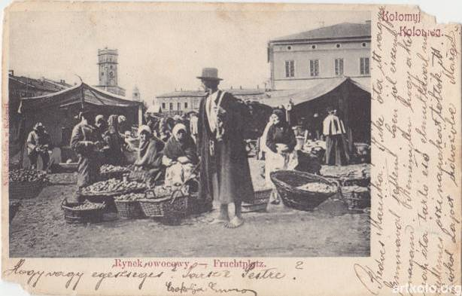  Овочевий ринок, м. Коломия
- Визначте центри та форми торгівлі на Прикарпатті.
Добірка матеріалів 2.
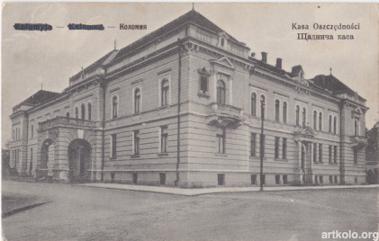
Ощадка каса, м. Коломия
Наріжний камінь будинку № 27 на нинішній вул. Театральній закладено опівдні 10 липня 1891 р. Будівництво щадничої каси (установа, створена 1857 р. називалася «Фонд позичковий для ремесел і промислів») завершено у 1892 р. Відтоді у найбільшій у місті залі відбувалися численні концерти, свята, академії, виступали видатні гості: С. Крушельницька (1898, 1928), М. Садовський і М. Заньковецька (1905), І. Франко (1912).
У період Першої світової війни, від грудня 1914 р. тут містилося представництво російської окупаційної влади – управління начальника Коломийського повіту Чернівецької губернії. В 1928–1939 рр. тут працювала одна із шкіл українських танців Франца Стрільбицького. У радянський час – містилися Коломийська окрема прикордонна комендатура (1939–1941), клуб ДТСААФ, Коломийський міський будинок культури «Народний дім» (від 1990 р.).
- Яку роль для наших краян відігравали позичкові каси?
Добірка матеріалів 3.
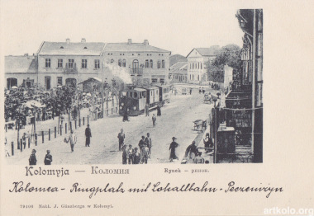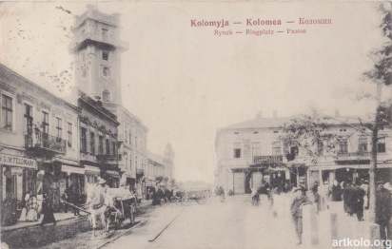
Площа ринок, залізнична колія, м. Коломия
До Другої світової війни через Ринок та вулиці Коломиї проходила колія вузькоколійної залізниці заввдовжки 23 км до Слободи Рунґурської, тепер с. Слобода Коломийського району. В побудові залізниці брали участь робітники з Коломиї, Сопова, Печеніжина. Перший потяг в напрямку Слободи рушив 15 листопада 1886 р. Через місто потяги рухались повільно, виконуючи одночасно роль парового трамваю. Часто кондуктору доводилося виходити з потяга, щоб розганяти з колії людей та домашніх тварин. Коломийською вузькоторівкою транспортували лісоматеріали, нафту, городину, макулатуру, ковалівське вугілля. Пасажирські ваґони перевозили до Коломиї сільських людей. Рух потягу через місто припинили 15 травня 1967 р.
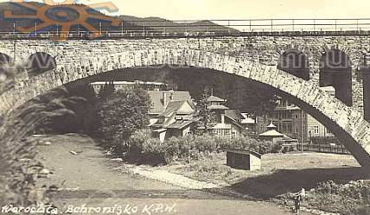
Залізничний міст, с. Ворохта
Залізницею можна було дістатися в угорську на той час Ясіню, в цьому разі атракційною приманкою виступав найдовший в Галичині тунель під горою Вороненка
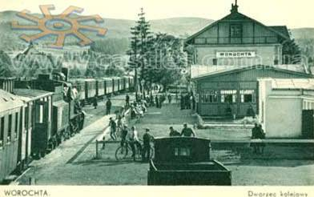
Залізниця, с. Ворохта
- Вкажіть особливості розвитку транспорту на Прикарпатті?
Зміст навчального матеріалу. З якого часу Прикарпаття розвивається як туристичний регіон Галичини?
Учитель розповідає про розвиток туризму у Прикарпатті, учні записують прізвища відомих українців, які побували в краї на початку ХХ ст. Далі організовується опрацювання люстрацій та уривків історичних документів. Роботу завершує узагальнювальна бесіда.
Орієнтовний приклад добору історичних джерел та ілюстрацій
для опрацювання змісту навчального матеріалу
У квітні 1910 р. група любителів мандрівок м. Станиславова сформувала організаційний комітет для створення товариства «Чорногора», до якого увійшли С. Стеблицький, Л. Гаяновський, Я. Грушкевич, Й. Білинський, В. Янович та ін. 20 травня 1910 р. у Станіславі відбулися загальні збори, де було прийнято статут товариства «Чорногора» й обрано голову та членів Виділу (Ради). Головою товариства став С. Стеблицький, а у Виділ увійшли Я. Грушкевич, І. Стасинець, Л. Гаяновський, Й. Білинський, В. Янович.
Найвищим органом українського туристського товариства «Чорногора» стали Загальні збори та Виділ. Загальні збори проводились раз на рік у квітні. За потреби могли скликатися Надзвичайні збори, про які заздалегідь повідомляли всіх членів товариства. На цих зборах затверджували план роботи на рік і кошторис, обирали контрольну комісію з трьох осіб, які двічі на рік перевіряли наявність спорядження й інвентарю, а також фінансові справи. Комісія звітувала перед Загальними зборами про хід перевірки, голова чи заступник звітували за всю роботу, заслуховували також звіт редакції та видавництва часопису товариства про публікації на туристські й наукові теми, затверджували засновників та почесних членів (осіб, які мають заслуги перед товариством чи перед наукою). Усім членам товариства видавали посвідчення, а засновникам і почесним членам – спеціальні дипломи. На Загальних зборах обирали голову та членів Виділу терміном на три роки. Виділ збирався раз на місяць (за потреби частіше) і виконував усі ухвали Загальних і Надзвичайних зборів, організовував роботу провідників, у обов'язки яких входило проведення туристських груп по маршруту, та гірської сторожі, яка охороняла притулки для туристів. До складу Виділу входили: голова, заступник голови, секретар, який займався діловодством товариства, бібліотекар, касир, який вів розрахункові та касові книги, зберігав спорядження й інвентар. За статутом товариство було розраховане на участь українського населення. Члени товариства користувалися безоплатною ночівлею в туристських притулках у горах, бібліотекою, науковим і картографічним матеріалом та пільговим проїздом залізницею. Українське туристське товариство «Чорногора» ставило перед собою такі завдання:
1. Пізнання краю, гір Галичини, Буковини, Альп і Татр.
2. Збирання матеріалів про ці гори.
3. Агітація та пропаганда серед туристів і дослідників природи.
4. Співпраця з НТШ у Львові, «Угорським карпатським товариством» і польським Татшанським товариством, обмін науковими матеріалами та досвідом роботи.
5. Надання методичної та практичної допомоги під час проведення мандрівок.
Виконання цих завдань планувалось здійснювати за допомогою таких засобів і методів: зборів і спільних мандрівок; виставок і наукових туристських звітів; видання журналу, публікації наукових статей, видання поштових листівок з краєвидами гір, описів маршрутів, картографічного матеріалу; будівництва та догляду за туристськими притулками, мостами, стежками, дорогами, маркування маршрутів у горах; будівництва літньої бази (табору); утримання в горах штатних працівників (провідників, гірської сторожі).
Для любителів мандрівок почали виходити статті, нариси, монографії з туристсько-краєзнавчої проблематики, серед них найбільшою популярністю користувалися «Туристика» А. Будзиновського, «Прогулянки в наші гори» Т. Франка, «Галицьке краєзнавство» Ю. Целевича, «Опис рідного краю» та «Мала географія України» Р. Заклинського, «Провідник по Галичині» М. Орловича.
У 1914 р. туристське товариство «Чорногора», як і решта товариств, припинило свою діяльність у зв’язку з початком першої світової війни. Після Її закінчення на теренах Східної Галичини, як свідчать першоджерела, туристсько-краєзнавчий рух знову відроджується, зокрема він «поширився і набрав організованіших форм з 1920-х pp.»
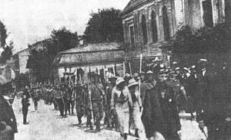
Пластуни у здвиговому поході, 1914 рік.
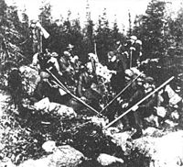
Українські пластуни провадять вправи на Чорногорі, 1914 рік
- Які завдання ставило перед собою українське туристичне товариство «Чорногора»?
- Які райони Прикарпаття приваблювали відпочивальників на початку ХХ ст.?
Зміст навчального матеріалу. В чому вбачаються суперечливі процеси модернізації повсякденного життя?
Учитель пропонує учням опрацювати текст історичного джерела посібника та обміркувати відповіді на запитання. Демонструються ілюстрації та тематична презентація. (Доступ до ресурсу: http://www.ippo.if.ua/predmety/istoriya/index.php?r=site/stattya&id=1377.) По завершенню школярам пропонується гра «Три речення». За її умовами необхідно передати зміст опрацьованого трьома реченнями, які записуються у зошит. Роботу завершує узагальнювальна бесіда.
Орієнтовний приклад добору ілюстрацій та запитань
для опрацювання змісту навчального матеріалу
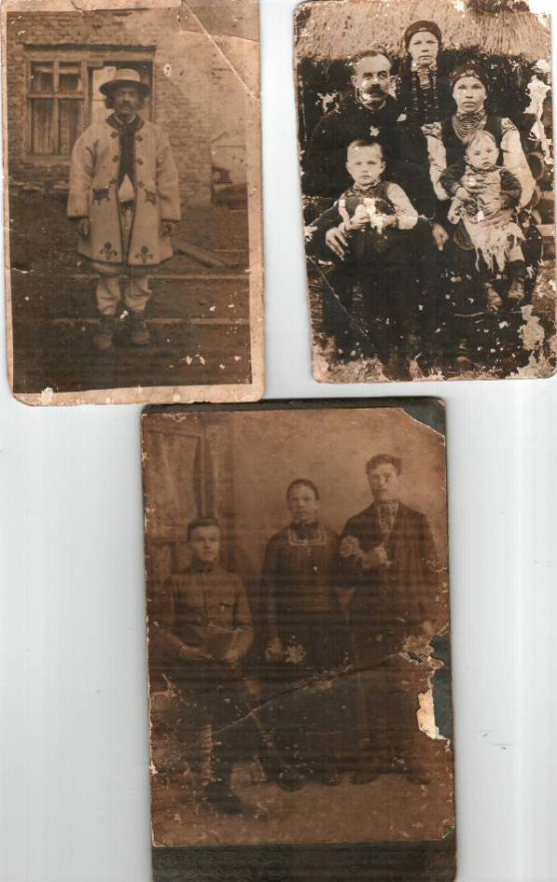
Світлини буденності жителів сіл Калуського повіту (1890–1910 рр.)
- Спробуйте визначити рівень заможності описаної родини. Зачитайте слова, що допомогли вам ухвалити таке рішення.
- Знайдіть у тексті вірша історичні факти. Поясніть їх.
- Зіставте і порівняйте умови життя тогочасного селянина із сучасними. Що вас найбільше вражає?
- Опишіть особливості розвитку сіл і міст Прикарпаття початку ХХ століття.
Зміст навчального матеріалу. Які особливості розвитку медицини на Прикарпатті?
Учитель витлумачує значення понять та пропонує учням гру «Редагування тексту». За її умовами школярам роздаються два однакові тексти. У першому (текст № 1) пропущено дати подій і числівники. У другому (текст № 2) – поняття і уривки тверджень. Завдання гравців відновити повноту інформації, використовуючи текст № 2 для заповнення пропусків тексту № 1 і навпаки. Після закінчення редагування опрацьовується історичне джерело, зіставляється порівнюється тогочасний і сучасний стан медичної галузі в Україні. Роботу завершує узагальнювальна бесіда.
Орієнтований приклад добірки текстів для проведення гри «Редагування тексту»
Текст № 1. Відчутно впливає на __________ прикарпатців усіх національностей неналежна організація охорони здоров’я. У краї на той час поширювалися туберкульоз, ендемічний зоб і _______ інших хвороб. Тим часом сітка лікувальних закладів була __________ й складалася з громадських лікарень, що належали приватним особам і благодійним організаціям. До ______ р. на території Прикарпаття функціонувало ____ лікарень на ____ ліжок. Медична допомога залишалася переважно платною і надавали її на ________ професійному рівні. Дитяча смертність сягала _______ %, бо не було ________ ліжка для госпіталізації хворих дітей, як і лікарів-педіатрів. Понад _____ чверті пологів приймали повитухи без будь-якої освіти. Перелічені чинники суттєво позначалися на соціальному середовищі життя населення, а в результаті – на економічному розвиткові краю.
Текст № 2. Відчутно впливає на чисельність прикарпатців усіх національностей неналежна організація охорони ___________. У краї на той час поширювалися _________, __________ _________ і багато інших ________. Тим часом сітка __________ ________ була невеликою й складалася з громадських _________, що належали приватним особам і ____________ організаціям. До 1909 р. на території Прикарпаття функціонувало 12 _________ на 490 _________. Медична допомога залишалася переважно _________ і надавали її на низькому професійному рівні. Дитяча ___________ сягала 25–28 %, бо не було жодного ліжка для госпіталізації хворих дітей, як і ___________-_________. Понад три чверті пологів приймали __________ без будь-якої освіти. Перелічені чинники суттєво позначалися на соціальному середовищі життя населення, а в результаті – на економічному розвиткові краю.
Добірка матеріалів. У XIX – на початку ХХ ст. незавидно виглядало в Калуші медичне обслуговування. На кількатисячне міське населення припадало кілька акушерок і лікарів. Так, за даними джерел, у місті в 1857 році було 2 акушерки. Через рік, у 1858 р., на 3 983 осіб всього Калуського повіту згадуються 2 лікарі, 2 акушерки.
За даними шематизму, у 1874 році на весь Калуський повіт теж було 2 акушерки і 4 лікарі. Цифри свідчать про явну недостатність медичної обслуги. Під 1877 роком згадується в Калуші одна аптека, у 1884 р. в цілому повіті була аптека і 4 акушерки. Під кінець XIX століття, а точніше в 1895 р., в Калуському повіті налічувалося 18 акушерок. Дослідник Тадеуш Пілат на основі статистичних даних пише, що в 1910 році у загальній лікарні міста Калуша на 40 ліжок лікувалося 1 398 хворих, багато з них померло від недуг.
У 1913 році в Калуші значаться 2 аптеки, а в період Першої світової війни, внаслідок воєнної розрухи, залишилася тільки одна. В 1914 році в місті була 1 аптека і 5 лікарів, а в цілому Калуському повіті в цьому році налічувалося 15 окружних акушерок і 10 вільних акушерок-практикантів.
Зміст навчального матеріалу. Чому на початку ХХ ст. тривала еміграція наших краян? Який характер вона мала?
Учитель витлумачує значення нових понять, розповідає про особливості еміграції з Прикарпаття. По завершенні опрацьовуються історичні джерела та карта. Роботу завершує узагальнювальна бесіда.
Орієнтовний приклад добору історичного джерела та запитань для його опрацювання
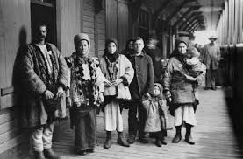
Первая волна иммиграции начинается тогда, когда в апреле 1892 г. небольшое количество семей из села Небылов (район Калуша в Галичине) поселилось на северо-востоке от Эдмонтона. Перед этим Канаду посетили Василий Еленяк и Иван Филиппов.
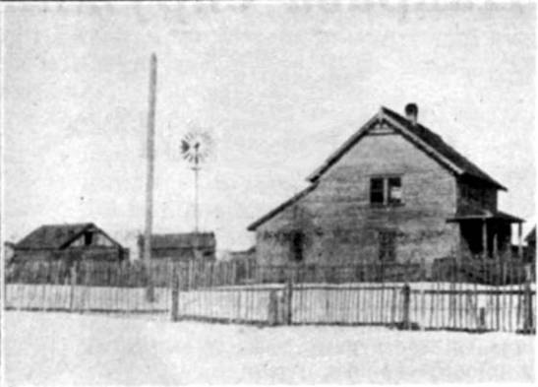
Подворье Филипповых в поселении Стар (1932 г.), фотография Ивана Боберского
Только после 1896 г. труд Осипа Олеськова, профессора факультета сельского хозяйства Львовской учительской семинарии, который считается отцом украинской иммиграции, направил украинскую иммиграцию в Канаде в организованное русло.
За период 1891–1914 гг. в Канаду в поисках лучшей жизни приехало около 170 тысяч украинских эмигрантов из перенаселенных Галичины и Буковины, которые в основном поселились в границах сегодняшних Альберты, Саскачевана и Манитобы.
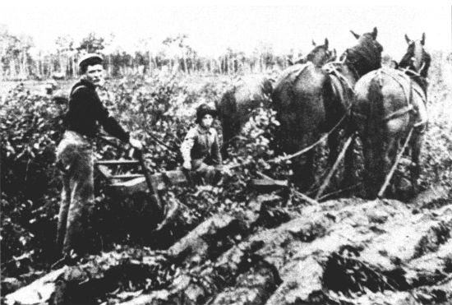
Эмигранты из Украины за работой в поле, Канада, 1904 г.
В 1901 г. в некоторых поселениях набдюдалась значительная концентрация украинских иммигрантов: Эдна-Стар (Edna-Star) – 9000, Дофин (Dauphin) – 5000, Йорктон (Yorkton) – 4500, Стюартберн (Stuartburn) – 3000, свыше 1000 в Шоал Лейк (Shoal Lake), Интерлейк (Interlake), Брокенгед-Уайтмауф (Brokenhead-Whitemouth), Фиш Крик-Роустгерн (Fish Creek-Rosthern).
Не все поселенцы, однако, поселились на фермах, многие стали работниками индустрий, связанных с освоением земель, а также работниками в городах. Первая мировая война и неблагоприятные экономические условия в Канаде на некоторое время прекратили иммиграцию из украинских земель.
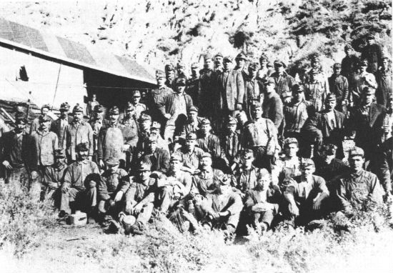
Группа украинских углекопов в Канаде, 1904 г.
- Прочитайте російськомовний текст.
- Витлумачте його зміст.
- Знайдіть у ресурсі Вікіпедія подібного змісту україномовний текст. Зіставте і порівняйте обидва тексти. Знайдіть подібності і відмінності.
- Назвіть причини міграції галичан на початку ХХ ст.
Де працювали і які роботи виконували наші краяни в Канаді упродовж 1900–1914 рр.?
3. Узагальнення і систематизування знань, закріплення формування вмінь та навичок учнів.
Учитель пропонує учням відповісти на запитання та виконати завдання, поміщені в посібнику та на контурній карті. За браком часу запитання і завдання можуть опрацьовуватися вибірково. Роботу завершує узагальнювальна бесіда.
ІV. Завершальний етап (5 хв.)
1. Підведення підсумків уроку.
Учитель пропонує учням висловити свої міркування щодо соціально-економічного розвитку Прикарпаття в передвоєнне десятиріччя.
2. Повідомлення та інструктування виконання домашнього завдання.
Обов’язкове. Опрацювати текст підрозділу посібника. Знайти відповіді на запитання і виконати завдання. Розробити опорну схему «Напрями еміграції прикарпатців у часи передвоєння». Виписати у зошит основні напрямки діяльності туристичного товариства «Чорногора».
Вибіркове. 1. Підготувати добірку світлин, що ілюструють повсякденне життя жителів Прикарпаття упродовж 1900–1914 рр. 2. Довести або спростувати думку Лонгина Цеглинського, який на засіданні австрійського парламенту говорив про соціально-економічне становище Галичини, як «правдивої долини сліз і горя».

